Infoblatt: „Speichern“ und „Speichern unter“
in Microsoft Word

Sie können in Microsoft Word Text schreiben und gestalten (formatieren). Damit aber nichts davon verloren geht, muss der Text gespeichert werden.

„Speichern“ bedeutet, dass das Gerät sich das, was Sie schreiben, auch tatsächlich merkt. Nur so können Sie den Text nach ein paar Tagen wieder lesen oder bearbeiten.

Tipp: Speichern Sie so oft wie möglich und nicht erst am Ende! Falls der Computer abstürzt, geht Ihnen so wenig wie möglich verloren.

„Speichern“ oder „Speichern unter“?
Der Computer muss wissen, WO am Computer eine Datei abgespeichert werden soll.

Wenn Sie ein neues Dokument beginnen, weiß der Computer das noch nicht. Sie werden daher gefragt:
- wo (in welchem Ordner) und
- mit welchem Dateinamen
Sie das Dokument abspeichern wollen.
Das nennt man „Speichern unter“.

Noch ein Tipp: Suchen Sie den Speicherort so aus, dass Sie die Datei später wiederfinden! Beispiele: Einladungen für Geburtstagsfeiern im Ordner „Privat“, hingegen einen Lebenslauf im Ordner „Bewerbungsschreiben“.
Auch Dateinamen sollten so vergeben werden, dass Sie schon daran erkennen, was Inhalt dieser Datei ist! „Einladung.docx“ kann viel bedeuten; hingegen „Einladung Geburtstag 2020.docx“ ist schon viel konkreter!
Wenn Sie aber ein Dokument öffnen und bearbeiten, dann weiß der Computer das alles schon. Sie müssen ihm nur noch sagen, dass die Änderungen auch gespeichert werden sollen. Das nennt man „Speichern“.

Sie können beliebig oft speichern – die gespeicherte Datei wird jedes Mal aktualisiert!

Bestehende Dokumente: „Speichern“
Zum Speichern von geändertem Text gehen Sie folgendermaßen vor:

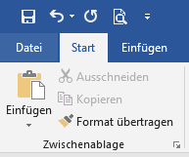
Klicken Sie in der Menüleiste auf „Datei“.

Es öffnet sich ein Menü, und der geschriebene Text ist nicht mehr sichtbar.

Klicken Sie links auf „Speichern“.

Fertig! Das Menü verschwindet, und der Text ist wieder sichtbar.
Sie können den Text weiterbearbeiten und später/immer wieder speichern.

Neue Dokumente: „Speichern unter“
Wenn Sie ein neues Dokument beginnen, weiß der Computer noch nicht, wo die Datei gespeichert werden soll.
Klicken Sie in der Menüleiste auf „Datei“.

Es öffnet sich ein Menü, und der geschriebene Text ist nicht mehr sichtbar.
Klicken Sie links auf „Speichern“.

Der Computer wechselt automatisch zum den Menüeintrag „Speichern unter“:
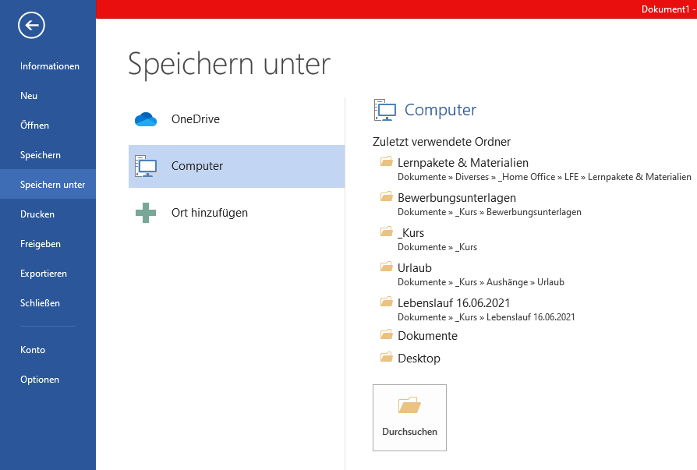

Sie müssen dem Computer jetzt sagen, wo (in welchem Ordner) Sie die Datei abspeichern wollen:
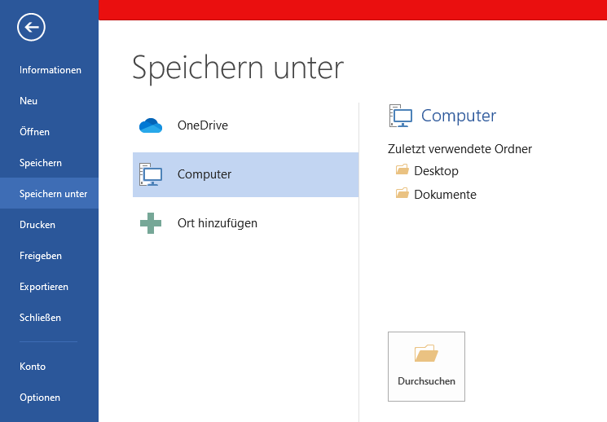
Klicken Sie auf einen der Ordner rechts

oder

klicken Sie auf „Durchsuchen“.

Es öffnet sich ein neues Fenster:
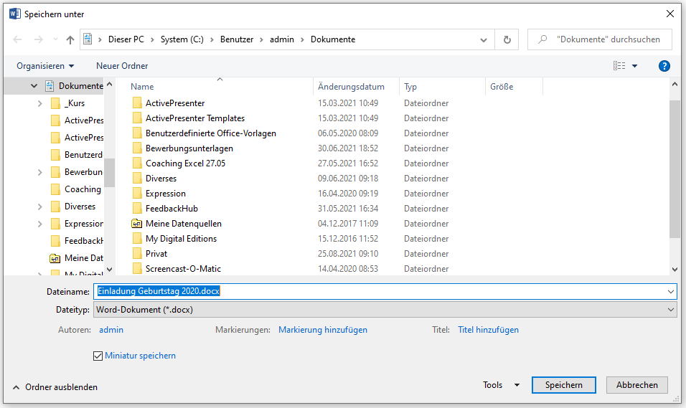
Öffnen Sie (mit Doppelklick) den Ordner, in dem das Dokument gespeichert werden soll (z. B. „Privat“).
Geben Sie einen Dateinamen ein (z. B. „Einladung Geburtstag 2020.docx“).
Wenn alles passt:
Klicken Sie auf „Speichern“.

Fertig! Das Dokument kann ab jetzt geschlossen und später wieder geöffnet werden.

